

Conteste de manera clara y razonada cuatro cuestiones cualesquiera, escogidas de entre las ocho

propuestas. Justifique las respuestas usando lenguaje matemático y/0 no matemático, según

corresponda. Dispone de 90 minutos. Cada cuestión se puntúa sobre 10 puntos. La calificación final se

obtiene de dividir el total de puntos obtenidos entre 4.

Se permite utilizar calculadora científica básica. No se permite el uso de calculadoras gráficas ni

programables, ni de dispositivos que puedan transmitir o almacenar información.

P1. Una empresa está considerando la fabricación de tres tipos de armarios diferentes, A, B y C.

Dispone de metal y madera.

- Para fabricar cada unidad del modelo A, se requieren 5 kg de metal y 5 horas de trabajo de un

operario (no se requiere madera).

- Por unidad del modelo B, 10 kg de metal, 10 kg de madera y 10 horas de trabajo.

- Por unidad del modelo C, 15 kg de metal y 5 horas de trabajo (no se requiere madera).

a) Si queremos producir 10 unidades de cada tipo, ¿cuántos kg de cada material necesitamos (2 pt)

**Resolución**

|  |  |  |
| --- | --- | --- |
|  | kg de metal | kg de madera |
| A | 10.5 | 0 |
| B | 10.10 | 10.10 |
| C | 10.15 | 0 |
| total | 300 | 100 |

Necesitamos 300 kg de metal y 100 kg de madera

b) Si disponemos de 1550 kg de metal, 600 kg de madera y 1050 horas de trabajo de operarios,

¿cuántas unidades de cada tipo tenemos que fabricar para utilizar completamente todos los recursos?

(4 pt)

**Resolución**

|  |  |  |  |  |
| --- | --- | --- | --- | --- |
|  | nº de armarios | kg de metal | kg de madera | horas de trabajo |
| A | x | 5x | 0 | 5x |
| B | y | 10y | 10y | 10y |
| C | z | 15z | 0 | 5z |
| total |  | 5x + 10y + 15z | 10y | 5x + 10y + 5z |

$\left\{\begin{aligned}5x+10y+15z=1550 \\ 10y=600 \\ 5x+10y+5z=1050\end{aligned}\right. \begin{matrix}:5 \\ :10 \\ :5\end{matrix} ⇒ \left\{\begin{aligned}x+2y+3z=310 \\ y=60 \\ x+2y+z=210\end{aligned}\right. ⇒ \left\{\begin{aligned}x+2.60+3z=310 \\ x+2.60+z=210\end{aligned}\right.⇒ \left\{\begin{aligned}x+3z=190 \\ x+z=90\end{aligned}\right.$

Restando las ecuaciones, 2z = 100, z = 50 ; x + 50 = 90, x = 40

Tenemos que fabricar 40 armarios tipo A, 60 tipo B y 50 tipo C

c) Supón ahora que disponemos de 1550 kg de metal, toda la madera que necesitemos (sin límite)

y 1050 horas de trabajo, pero por limitaciones del almacén solo podemos producir 125 unidades en total.

En este caso, ¿podemos utilizar completamente el metal, las horas y el almacén? (4 pt)

**Resolución**

|  |  |  |  |
| --- | --- | --- | --- |
|  | nº de armarios | kg de metal | horas de trabajo |
| A | x | 5x | 5x |
| B | y | 10y | 10y |
| C | z | 15z | 5z |
| total | x + y + z | 5x + 10y + 15z | 5x + 10y + 5z |

$\left\{\begin{aligned}5x+10y+15z=1550 \\ 5x+10y+5z=1050 \\ x+y+z=125\end{aligned}\right. \begin{matrix}:5 \\ :5 \\ \end{matrix} ⇒ \left\{\begin{aligned}x+2y+3z=310 \\ x+2y+z=210 \\ x+y+z=125\end{aligned}\right.$

Vamos a usar el método de Gauss para resolver el sistema:

La matriz del sistema es $\left(\begin{matrix}1 & 2 & 3 & 310 \\ 1 & 2 & 1 & 210 \\ 1 & 1 & 1 & 125\end{matrix}\right)\begin{matrix} \\ f1-f2 \\ f1-f3 \end{matrix}\left(\begin{matrix}1 & 2 & 3 & 310 \\ 0 & 0 & 2 & 100 \\ 0 & 1 & 2 & 185\end{matrix}\right)\begin{matrix} \\ f2 :2 \\ \end{matrix}\left(\begin{matrix}1 & 2 & 3 & 310 \\ 0 & 0 & 1 & 50 \\ 0 & 1 & 2 & 185\end{matrix}\right)$,

que corresponde al sistema $\left\{\begin{aligned}x+2y+3z=310 \\ z=50 \\ y+2z=185\end{aligned}\right.$. Sustituyendo, $\left\{\begin{aligned}x+2y+3.50=310→x+2y=160 \\ y+2.50=185→y=85\end{aligned}\right.$

$x+2.85=160→x=-10$ imposible porque el nº de armarios no puede ser negativo.

Luego, NO podemos utilizar completamente el metal, las horas y el almacén

P2. Un cliente nos pide ayuda para invertir un máximo de 10000 € en dos productos de inversión

diferentes: acciones y bonos. El cliente quiere invertir al menos la misma cantidad en acciones que en bonos. Además, el cliente quiere invertir entre 2000 € y 8000 € en bonos; y entre 4000 € y 6000 € en

acciones. El interés previsto para las acciones es de un 6% anual, y para los bonos es de un 2% anual.

a) Plantea la maximización del interés previsto por las inversiones como un problema de programación

lineal. (3 pt)

b) Dibuja la región factible, indicando las rectas y vértices que la delimitan. (5 pt)

c) ¿Cuál tendría que ser la inversión de cada tipo de producto para maximizar el interés anual previsto?

¿Cuánto dinero se generaría con esta inversión? (2 pt)

**Resolución**

Representamos en una tabla los datos del problema:

|  |  |  |
| --- | --- | --- |
|  | **inversión (en miles de €)** | **intereses anuales (en miles de €)** |
| **acciones** | x | 0,06x |
| **bonos** | y | 0,02y |
| **total** | x + y | 0,06x + 0,02y |

La función a optimizar (maximizar) son los intereses anuales f(x, y) = 0,06x + 0,02y

Las restricciones son $\left\{\begin{aligned}&x+y≤10 \\ x≥y \\ 2≤y≤8 \\ 4≤x≤6 \\ &x≥0,y≥0\end{aligned}\right.$

Dibujamos los ejes de coordenadas y hacemos la escala adecuada

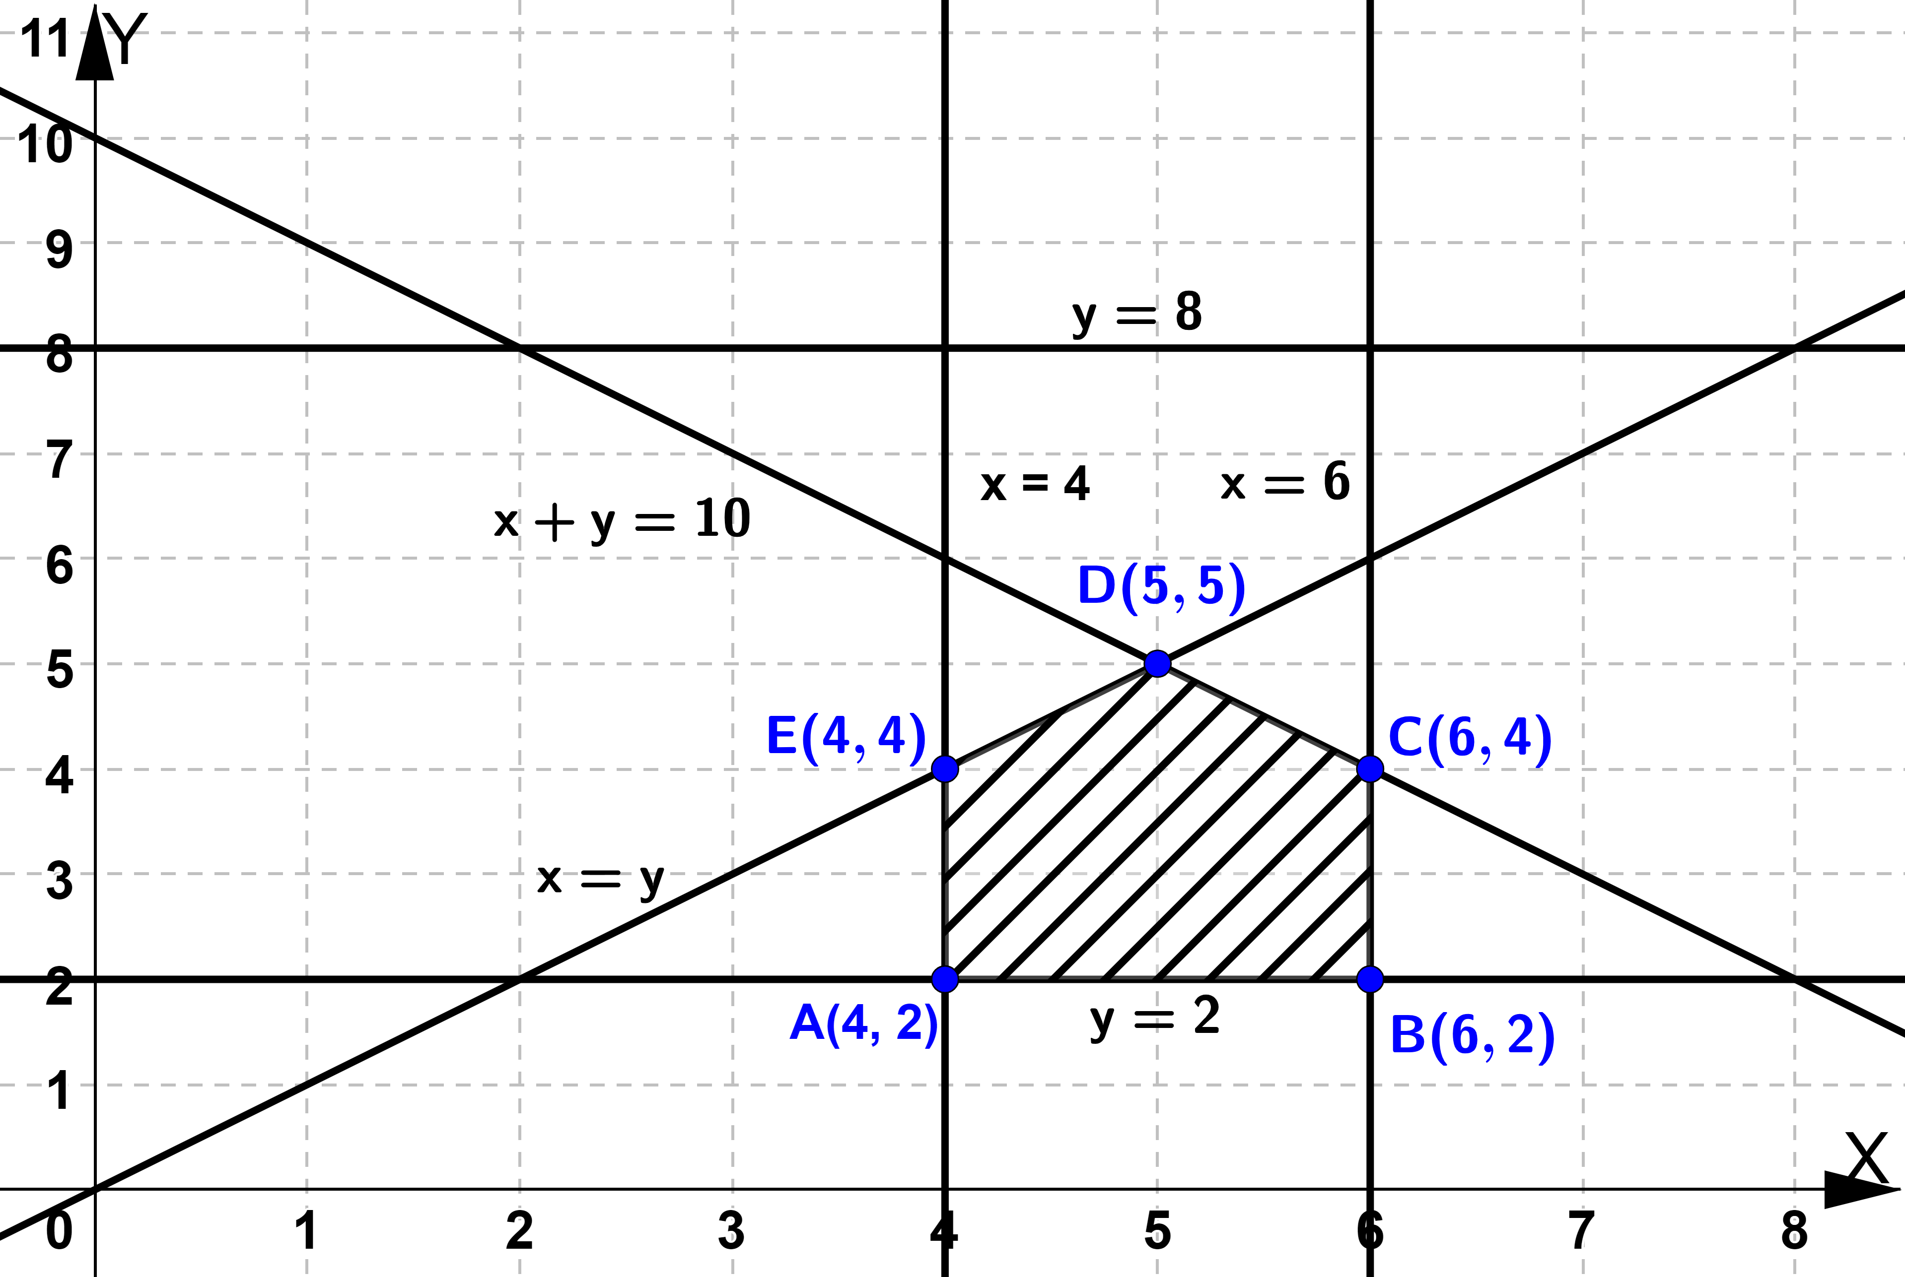

Veamos en qué vértice alcanza el valor máximo los intereses anuales f(x, y) = 0,06x + 0,02y

f(A) = f(4, 2) = 0,06 . 4 + 0,02 . 2 = 0,28 f(B) = f(6, 2) = 0,06 . 6 + 0,02 . 2 = 0,4

f(C) = f(6, 4) = 0,06 . 6 + 0,02 . 4 = 0,44 f(D) = f(5, 5) = 0,06 . 5 + 0,02 . 5 = 0,4

f(E) = f(4, 4) = 0,06 . 4 + 0,02 . 4 = 0,32

Luego, los intereses máximos anuales son 0,44 . 1000 = 440 € y se obtienen invirtiendo 6000 € en acciones y 4000 € en bonos

P3. Considera la función $f\left(x\right)=\sqrt{x }$

a) Haz un gráfico esquemático de la función f(x), indicando el dominio, el comportamiento en los

extremos del dominio, los intervalos de crecimiento y decrecimiento, y los máximos y mínimos locales.

(7 pt)

b) Traza sobre la gráfica, la recta tangente a f(x) en el punto x = 25 e indica su pendiente. (3 pt)

Indicación: para el apartado b), el eje horizontal debería de llegar hasta x = 30.

**Resolución**

Como no existe la raíz cuadrada de números negativos, Dom(f) = [0, +∞) y es continua

$\lim_{x → 0^{+}}{f(x)}=\sqrt{0 }=0$ $\lim_{x → +∞}{f(x)}=\sqrt{∞ }=+∞$

Para x > 0, f es derivable y $f´\left(x\right)=\frac{1}{ 2 \sqrt{x } }>0$. Luego, f es creciente, no tiene máximos ni mínimos

La ecuación de la recta tangente a la gráfica de la función f en un punto A(x0, f(x0)) es

rtg: y = f´(x0)(x – x0) + f(x0) .

En este caso, x0 = 25,

(esta es la pendiente) Luego, $rtg:y=\frac{ 1 }{ 10 }\left(x-25\right)+5⇒rtg:y=\frac{ x + 25 }{10}$

Gráfico:

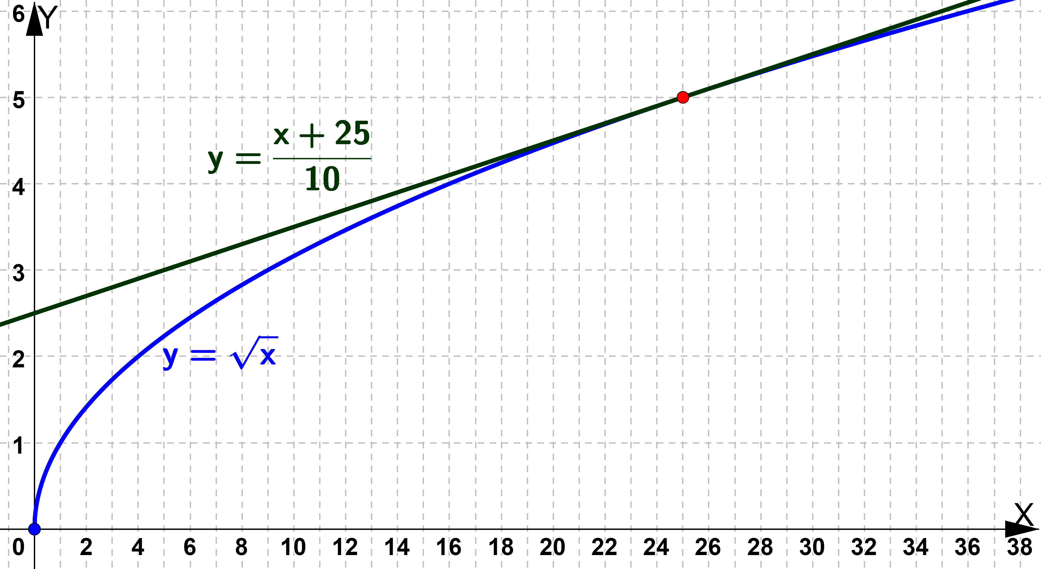

P4. Considera dos funciones, f(x) y g(x), que están representadas en la gráfica siguiente:

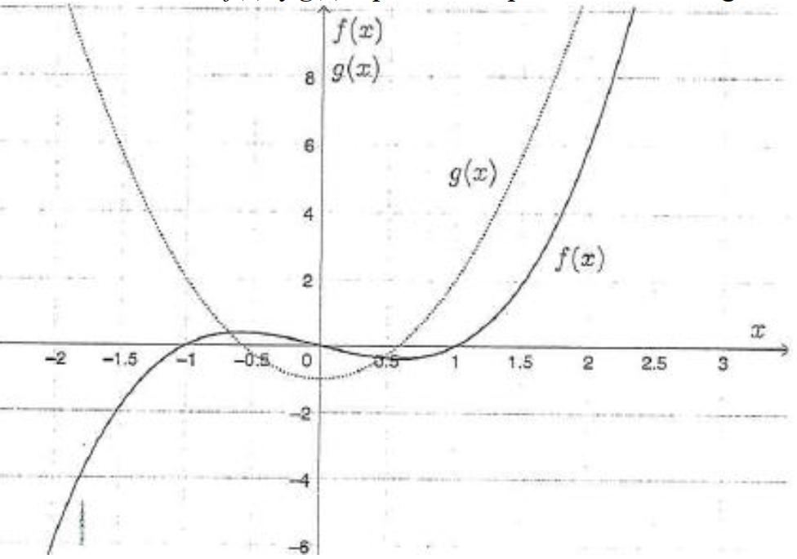

a) Sabemos que una de las gráficas es x(x – 1)(x + 1) y que la otra es $\left(x-\frac{1}{ \sqrt{3 } }\right)\left(x+\frac{1}{ \sqrt{3 } }\right)$ pero no

sabemos cuál es cuál. Deduce, en base a la gráfica, cuál es f(x) y cuál es g(x).

Justifica la respuesta. (3 pt)

b) Sabemos que una de ellas es la derivada de la otra. Di cuál es cuál: ¿es f(x) = g´(x)?

¿o bien es g(x) = f´(x)? (3 pt)

c) Calcula el área entre la función g(x) y el eje de abscisas, que se encuentra comprendida entre los

puntos en que g(x) = 0. (4 pt)

**Resolución**

a) Como la gráfica de la función de expresión algebraica x(x – 1)(x + 1) corta a los ejes de coordenadas en (0, 0), (1, 0) y (–1, 0) entonces a la vista del dibujo debe ser f(x) = x(x – 1)(x + 1) = x3 – x y,

por tanto $g\left(x\right)=\left(x-\frac{1}{ \sqrt{3 } }\right)\left(x+\frac{1}{ \sqrt{3 } }\right)=x^{2}-\frac{ 1 }{3}$

b) Al derivar un polinomio de grado 3 se obtiene uno de grado 2 y no al revés.

Veamos cuál es la derivada de cuál: $f´\left(x\right)=3x^{2}-1=3\left(x^{2}-\frac{ 1 }{3}\right)=3g(x)$

Luego, ni es f(x) = g´(x) ni es g(x) = f´(x) sino que es f´(x) = 3g(x)

c) $g\left(x\right)=\left(x-\frac{1}{ \sqrt{3 } }\right)\left(x+\frac{1}{ \sqrt{3 } }\right)=x^{2}-\frac{ 1 }{3}=0⇔x=±\frac{1}{ \sqrt{3 } }$

Por simetría (véase el dibujo) el área que se pide es $A=2\int_{0}^{\frac{1}{ \sqrt{3 } }}{ –g(x)} dx=\int_{0}^{\frac{1}{ \sqrt{3 } }}{ \left(\frac{ 2 }{3}-2x^{2}\right)} dx$

Una primitiva del integrando es $p\left(x\right)=\frac{ 2x }{3}-\frac{ 2x^{3} }{3}=\frac{ 2x -{ 2x}^{3} }{3}$. Por la regla de Barrow,

$A=p\left(\frac{1}{ \sqrt{3 } }\right)-p\left(0\right)=\frac{ 2\left(\frac{1}{ \sqrt{3 } }\right) -{ 2\left(\frac{1}{ \sqrt{3 } }\right)}^{3} }{3}-\frac{ 2.0 -{ 2.0}^{3} }{3}=\frac{ \frac{2}{ \sqrt{3 } } - \frac{2}{ 3 \sqrt{3 } } }{3}=\frac{ \frac{4}{ 3 \sqrt{3 } } }{3}=\frac{4}{ 9 \sqrt{3 } }=\frac{4 \sqrt{3 }}{ 27 }≅0,257 u^{2}$

$=\frac{{ 2.1}^{3} - 12{.1}^{2} + 18.1 }{3} – \frac{{ 2.0}^{3} - 12{.0}^{2} + 18.0 }{3}+\frac{ 6{.3}^{2} - 9.3 - 3^{3} }{3}-\frac{ 6{.1}^{2} - 9.1 - 1^{3} }{3}=\frac{ 8 }{ 3 }-\frac{ -4 }{ 3 }=\frac{ 12 }{ 3 }=4 u^{2}$

P5. Según un modelo, la población de una ciudad determinada, p (en millones de habitantes), depende

del tiempo que ha pasado, t (en años), desde el inicio del año 2000, según la

relación $p\left(t\right)=\frac{4}{ 1 + 3.e^{-0,2t} }$, para t ≥ 0.

Te proporcionamos la siguiente información, que puedes utilizar si así lo consideras:

$p´\left(t\right)=\frac{2,4 .e^{-0,2t}}{ {\left(1 + 3.e^{-0,2t}\right)}^{2} }$, $\int{p(t)} dt=20\ln\left(e^{0,2t}+3\right)+C$, para cualquier constante C ∈ R.

a) ¿Qué población teníamos al inicio del año 2000 (es decir, para t = 0)? ¿Qué año tuvimos

exactamente 2 millones de habitantes? (3 pt)

**Resolución**

Al inicio del año 2000 la población era de $p\left(0\right)=\frac{4}{ 1 + 3.e^{-0,2.0} }=\frac{4}{ 1 + 3.1 }=1$, o sea 1 millón de habitantes

Para la 2ª pregunta, piden t sabiendo que $p\left(t\right)=\frac{4}{ 1 + 3.e^{-0,2t} }=2$.

Resolvemos la ecuación:

$\frac{4}{ 1 + 3.e^{-0,2t} }=2⇒4=2+6.e^{-0,2t}⇒e^{-0,2t}=\frac{1}{ e^{0,2t} }=\frac{1}{ 3 }⇒e^{0,2t}=3⇒0,2t=\ln{3}⇒t=\frac{ \ln{3} }{0,2}≅5,5$

A los 5 años y medio, o sea en el año 2005, tuvimos 2 millones de habitantes

b) ¿En qué intervalos la población aumenta? ¿En cuáles disminuye? (3 pt)

**Resolución**

Como $p´\left(t\right)=\frac{2,4 .e^{-0,2t}}{ {\left(1 + 3.e^{-0,2t}\right)}^{2} }>0$, p(t) es creciente ⇒ la población siempre aumenta, nunca disminuye.

c) ¿A qué tiende la población de la ciudad a largo plazo? ¿A qué tiende el ritmo de crecimiento de la

población a largo plazo? (4 pt)

**Resolución**

$\lim_{t → +∞}{p(t)}=\lim_{t → +∞}{\frac{4}{ 1 + 3.e^{-0,2t} }}=\frac{4}{ 1 + 3.e^{-0,2(+∞)} }=\frac{4}{ 1 + 3.0 }=4$ ⇒ a largo plazo la población tiende

a 4 millones de habitantes

$\lim_{t → +∞}{p´(t)}=\lim_{t → +∞}{\frac{2,4 .e^{-0,2t}}{ {\left(1 + 3.e^{-0,2t}\right)}^{2} }}=\frac{2,4.0}{ {\left(1 + 3.0\right)}^{2} }=0$ ⇒ a largo plazo el ritmo de crecimiento tiende

a ser nulo.

P6. En una población,

- El 50% de habitantes con mayor poder adquisitivo tienen una probabilidad de vivir de alquiler de

un 10%, y

- El 50% de habitantes con menor poder adquisitivo tienen una probabilidad de vivir de alquiler de

un 40%.

a) ¿Cuál es la probabilidad de que, escogiendo un habitante al azar, este viva de alquiler? (4 pt)

b) ¿Cuál es la probabilidad de que, escogiendo de manera independiente tres habitantes al azar, los tres

vivan de alquiler? (3 pt)

c) ¿Cuál es la probabilidad de que, escogiendo de manera independiente tres habitantes al azar, al menos

uno de los tres viva de alquiler? (3 pt)

**Resolución**

Sean los sucesos A = “ser habitante con mayor poder adquisitivo” B = “vivir de alquiler”.

Según el enunciado, p(A) = 50% = 0,5, p(B/A) = 10% = 0,1 y p(B/Ac) = 40% = 0,4.

a) Se pide p(B). Usando el teorema de la probabilidad total,

$p\left(B\right)=p\left(A\right). p\left(B/A\right)+p\left(A^{c}\right).p\left(B/A^{c}\right)$ = $0,5 . 0,1+0,5 . 0,4=0,25=25\%$

b) Por la independencia de sucesos, la probabilidad que se pide es

p(B1 ∩ B2 ∩ B3) = p(B1)p( B2) p(B3) = 0,25 . 0,25 . 0,25 ≅ 0,0156 = 1,56%

c) Pide p(B1 ∪ B2 ∪ B3) =

P7. La probabilidad de que llueva un día cualquiera es siempre la misma. Ahora bien, si un día

cualquiera ha llovido, la probabilidad de que llueva al día siguiente es del 40%; y si un día cualquiera no

ha llovido, la probabilidad de que llueva al día siguiente es del 5%. Considera los sucesos siguientes:

- A: Hoy ha llovido.

- B: Mañana lloverá.

a) Calcula p(A) y p(B) (5 pt)

b) ¿Qué es más probable: que llueva mañana si sabemos que ha llovido hoy; o bien que llueva hoy si

sabemos que mañana seguro que lloverá? (5 pt)

**Resolución**

Según el enunciado, p(B/A) = 40% = 0,4 y p(B/Ac) = 5% = 0,05.

a) Como la probabilidad de que llueva un día cualquiera es siempre la misma, p(A) = p(B) = x.

Usando el teorema de la probabilidad total,

$p\left(B\right)=p\left(A\right). p\left(B/A\right)+p\left(A^{c}\right).p\left(B/A^{c}\right)$ ⇒ $x=x.0,4+\left(1-x\right).0,05⇒x=0,4x+0,05-0,05x$

Luego, $0,65x=0,05⇒x=\frac{0,05}{0,65}=\frac{5}{65}=\frac{1}{ 13 }=≅0,0769=7,69\%=p\left(A\right)=p(B)$

b) Observa que $p(A/B)=\frac{ p\left(A ∩ B\right) }{p\left(B\right)}=\frac{ p\left(A\right). p\left(B/A\right) }{p\left(B\right)}= p\left(B/A\right)$, pues p(A) = p(B)

Luego, los sucesos son igual de probables

P8. Según el Instituto Nacional de Estadística (INE), la esperanza de vida de una persona nacida en

el 2020 es de 79,6 años para los hombres y 83,6 años para las mujeres. Supongamos también que el

número de años que vivirá una persona nacida en el 2020 tiene una desviación típica de σ =10 años

tanto para los hombres como para las mujeres

a) ¿Cuál es la probabilidad de que un hombre nacido en el 2020 viva más de 60 años? ¿Y de que viva

entre 60 y 70 años? (6 pt)

b) ¿Qué es más probable, que un hombre nacido en el 2020 viva más de 89,6 años o que una mujer nacida

en el 2020 viva más de 93,6 años? (4 pt)

**Resolución**

X = años de vida de un hombre nacido en 2020 $→N(79,6 ; 10)$. Tipificando, $Z=\frac{ X - 79,6 }{10}→N(0, 1)$

Y = años de vida de un hombre nacido en 2020 $→N(83,6 ; 10)$. Tipificando, $Z=\frac{ Y - 83,6 }{10}→N(0, 1)$

a) Se pide $p\left(X>60\right)=p\left(\frac{ X - 79,6 }{10}>\frac{ 60 - 79,6 }{10}\right)=p\left(Z>-1,96\right)=p\left(Z<1,96\right)=0,975=97,5\%$

También se pide $p\left(60<X<70\right)=p\left(\frac{ 60 – 79,6 }{10}<\frac{ X – 79,6 }{10}<\frac{ 70 – 79,6 }{10}\right)=p\left(-1,96<Z<-0,96\right)=$

$=p\left(0,96<Z<1,96\right)= p\left(Z<1,96\right)-p\left(Z<0,96\right)=0,975-0,8315=0,1435=14,35\%$

b) Para el hombre, $p\left(X>89,6\right)=p\left(\frac{ X - 79,6 }{10}>\frac{ 89,6 - 79,6 }{10}\right)=p\left(Z>1\right)$

Para la mujer, $p\left(Y>93,6\right)=p\left(\frac{ Y - 83,6 }{10}>\frac{ 93,6 - 83,6 }{10}\right)=p\left(Z>1\right)$

Luego, es igual de probable, que un hombre nacido en el 2020 viva más de 89,6 años o que una mujer nacida en el 2020 viva más de 93,6 años